г.Кривой Рог, пр. Почтовый 52/4 офис 308.
Е-mail:krtour@yandex.ruТел.:92-38-81,401-15-68,
067-682-92-56,067-569-03-94 СветланаСемёновна,
097-495-47-92,099-985-86-12 Наталья Викторовна,
096-379-84-82 Елена Михайловна,
067-923-55-44 Виктория Викторовна.
КРЕПОСТИ ЗАПАДНОЙ УКРАИНЫ
ГРУППЫ 15+2
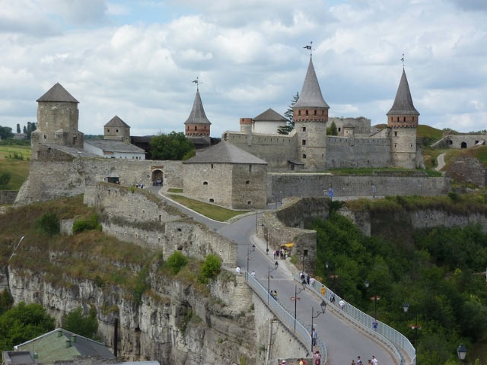
Встреча на ж/д вокзале в г. Хмельницкий.
- Переезд в г. Каменец-Подольский. Пешеходная обзорная экскурсия по древнему Каменцу. Посещение кафедрального костёла святых апостолов Петра и Павла (16-18 века)-жемчужины архитектуры и истории римо-католичества на Подолье. Осмотр старой крепости, самое древнее описание которой встречается в 1494 году, башни и подземелья, водной мельницы, долговой ямы и башни Кармелюла. Осмотр ратуши и других исторических памятников города.

- Обед.

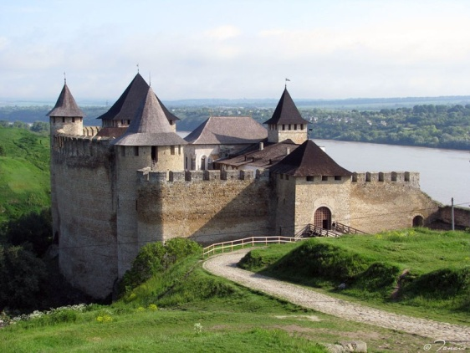
- Переезд в с. Хотин. Крепость построена в 13 веке по приказу князя Данилы Галицкого на месте раннеславянских укреплений. Замок (цитадель) состоит из четырех оборонных башен, дворца коменданта, офицерских казарм, церкви. Ее внушительные стены служили декорациями в таких известных кинофильмах, как "Захар Беркут", "Баллада о доблестном рыцаре Айвенго", "Д'Артаньян и три мушкетера", "Стрелы Робин Гуда", "Тарас Бульба". К 1000-летию Хотинской крепости проведена реставрация.
Отъезд с ж/д вокзала в г.Хмельницкий.

Ориентировочная стоимость тура с одного человека: 970-1040 грн.
Внимание!! Цены даны на 01.02.2017. Подлежат уточнению при заказе группы.
В стоимость входит:
- проезд в плацкартных вагонах, постельное белье;
- работа транспорта на маршруте;
- входные билеты;
- обед;
- работа экскурсоводов и экскурсионные услуги;
- страховка.
ПОЗНАВАЙТЕ МИР ВМЕСТЕ С НАМИ!

